Perceptron

Cada nó ira receber duas entradas.
Serão necessários três nós para realizar a função lógica de saída.

Padrão de interesse:

Nó 1 |  | Nó 2 |  | Nó 3
Q | W | E | R | T | Y

Matriz de bits que será utilizada:

Q | W | SNó 1 |  | E | R | SNó 2 |  | T | Y | SNó 3
0 | 0 | 0 |  | 0 | 0 | 0 |  | 0 | 0 | 0
0 | 1 | 0 |  | 0 | 1 | 0 |  | 0 | 1 | 0
1 | 0 | 0 |  | 1 | 0 | 0 |  | 1 | 0 | 0
1 | 1 | 1 |  | 1 | 1 | 1 |  | 1 | 1 | 1

SNó 1 | SNó 2 | SNó 12 |  | SNó 12 | SNó 3 | Saída Final
0 | 0 | 0 |  | 0 | 0 | 0
0 | 1 | 0 |  | 0 | 1 | 0
1 | 0 | 0 |  | 1 | 0 | 0
1 | 1 | 1 |  | 1 | 1 | 1

A função lógica de saída deve ser um AND entre as duas entradas de cada Nó, e mais um AND entre cada concatenação entre os Nós.

Grafo:
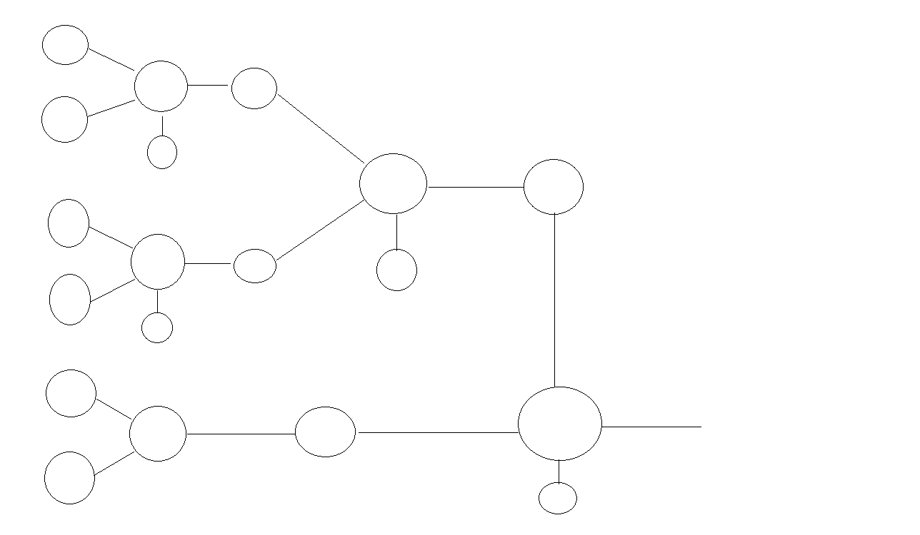
Definição do protocolo

Mensagens entre os Nós:

O sistema recebe a entrada, treina o Perceptron e mostra os valores dos pesos treinados.
Calcula a saída de acordo com os dados da entrada e mostra o resultado.

O Nó (n) envia uma mensagem ao Nó (n+1), esta mensagem representa a resposta que o Perceptron do Nó(n) retornou entre o AND das duas entradas.
Possíveis mensagens:
Msg: 0
Msg: 1

O sistema sempre pede um sinal do usuário na parte de envio e recebimento de mensagens de um Nó para outro.

Após o recebimento da mensagem o Nó (n+1) retorna uma mensagem ao Nó(n) para informar que recebeu a mensagem com sucesso. A mensagem é uma string padrão seguida do valor enviado pelo Nó(n) ao Nó (n+1).
Possíveis mensagens:
Msg: Mensagem recebida pelo servidor: 0
Msg: Mensagem recebida pelo servidor: 1

O terceiro Nó imprime uma mensagem de sucesso se o caminho percorrido estiver correto, e uma mensagem de insucesso caso contrário.
Msg de sucesso: Caminho correto!
Msg de insucesso: Caminho incorreto!

Tratamento e mensagens de erro:

Possíveis erros de entrada:
Apenas uma string com tamanho de dois caracteres será aceita como entrada.
Enquanto a entrada for diferente desta restrição o fluxo não ira prosseguir.

Possíveis erros durante as requisições e respostas entre o Nó(n) e Nó (n+1):
Caso o host seja desconhecido, uma mensagem será lançada: “Host desconhecido!”.

Caso tenha acontecido algum problema de conexão, uma mensagem será lançada: “Conexão mal sucedida!”, concatenada com a causa do problema.

Caso ocorra algum outro tipo de erro correspondente ao socket ou a E/S, durante a requisição do Nó(n) para o Nó (n+1) uma mensagem será lançada: ”Erro ao tratar mensagem enviada pelo nó anterior.”, concatenada com a causa do problema.

Se o Nó(n) demorar a enviar uma requisição ao Nó(n+1) e ele estiver escutando ocorrera um erro de time out. A seguinte mensagem será lançada : Conexão mal sucedida! Connection time out.

Se a porta passada for inválida, uma mensagem de erro será lançada:
ERRO: Intervalo de porta fora do escopo válido entre 0 e 65535.

